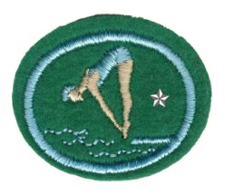Napredni iskusni plivač

Položiti sedmi nivo plivanja Crvenog Krsta – „Napredne sposobnosti“ ili sledeće:

1. Pokaži skok sa daske u stilu „sklupčano i koplje“ u bazenu odgovarajuće dubine.
2. Plivaj neprestano bilo kojom kombinacijom zamaha 500m.
3. Plivaj prsnim kraulom – 200m.
4. Plivaj pod vodom 25m.
5. Plivaj leđnim kraulom – 100m.
6. Plivaj prsno – 50m.
7. Plivaj bočno – 50m.
8. Plivaj leptir – 25m.
9. Pokaži zavrćuće okretanje iz leđnog stila.
10. Pokaži spasavanje u vodi koristeći pomagala.
11. Navedi principe kondicije i pokaži proveravanje pulsa srca.
12. Izvadi ronilačku ciglu (4kg) sa dubine od 2,5 do 3m.
13. Navedi principe bezbednosti u vodi i oko nje.
14. Pet minuta radi nogama u vodi.
15. Pomaži u spasavanju sa daskom za plutanje.